

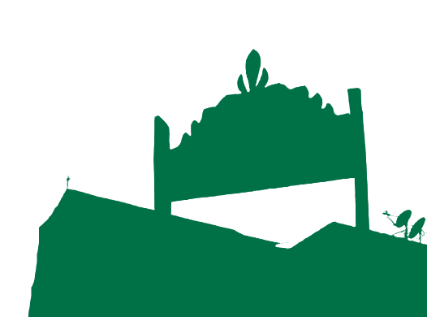
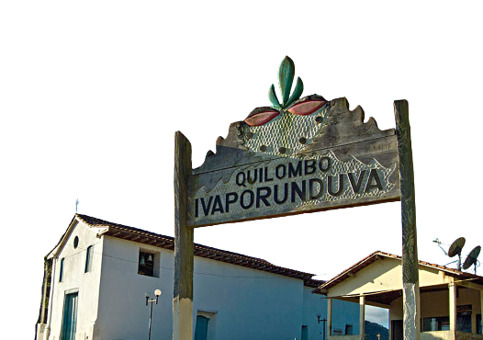

o
d
o
C
a
m
p
o
-
V
a
l
e
d
o
R
i
b
e
i
r
a
A
b
r
i
l
d
e
2
0
2
6
|
S
ã
o
B
e
r
n
a
r
d
CRÉDITOS

Primeira versão elaborada em 2023

PROFESSORES RESPONSÁVEIS:
Lisângela Kati do Nascimento e Vitor Vieira Vasconcellos

MONITORES:
Kananda Alves Santos & Paulo Henrique de Sousa

Versão 2026

PROFESSORES RESPONSÁVEIS

Ana Silvia Andreu da Fonseca

Angela Terumi Fushita

Christian Ricardo Ribeiro

Vitor Vieira Vasconcelos

Disciplina: Biodiversidade, Geodiversidade e Paisagem


Mensagem inicial,

Para nós, docentes, realizar um trabalho de campo no Vale do Ribeira é uma oportunidade única para tratar a complexa realidade dessa região por meio de uma abordagem multidisciplinar, ou seja, sem as amarras das disciplinas e as limitações da sala de aula.
Temos certeza de que essa atividade extrassala abre possibilidades para que vocês possam entrar em contato direto com diferentes questões - físicas, econômicas, sociais e culturais - da realidade local desta região, considerada a menos desenvolvida economicamente do estado de São Paulo ao mesmo tempo que concentra as maiores manchas contínuas remanescentes de Mata Atlântica do Brasil. A grande diversidade sociocultural, representada por comunidades caiçaras, indígenas, quilombolas e caboclas, também marca as especificidades da região do Vale do Ribeira.
Vocês terão a oportunidade de conhecer a comunidade quilombola de Ivaporunduva - a mais antiga do Vale do Ribeira- e compreender a relação entre as características do bioma Mata Atlântica, o modo de vida tradicional, a ancestralidade, a conservação ambiental, gestão do território, políticas públicas e desenvolvimento sustentável.
Além disso, experienciar a imensidão e beleza da Caverna do Diabo e compreender sobre sua formação geológica é uma oportunidade incrível para retomarmos os conteúdos sobre paisagem, biodiversidade e geodiversidade que estudamos em nossas aulas téoricas.
Observar o rio Ribeira de Iguape, ao longo do trajeto pela SP 165 - que liga Eldorado a Iporanga, e estabelecer relações com o relevo e com as condições de conservação da mata ripária, in locu é uma maneira interessante para o aprofundarmos os conteúdos.
Estamos cientes da possibilidade de esse trabalho se tornar para todos os envolvidos uma rica experiência. Gostaríamos, aqui, de agradecer ao apoio institucional da Universidade Federal do ABC, por meio da liberação de recursos e de transporte, o que tornou possível a realização desta viagem de trabalho de campo.

Bom trabalho de campo!


O nosso trajeto - UFABC até o Quilombo de Ivaporunduva
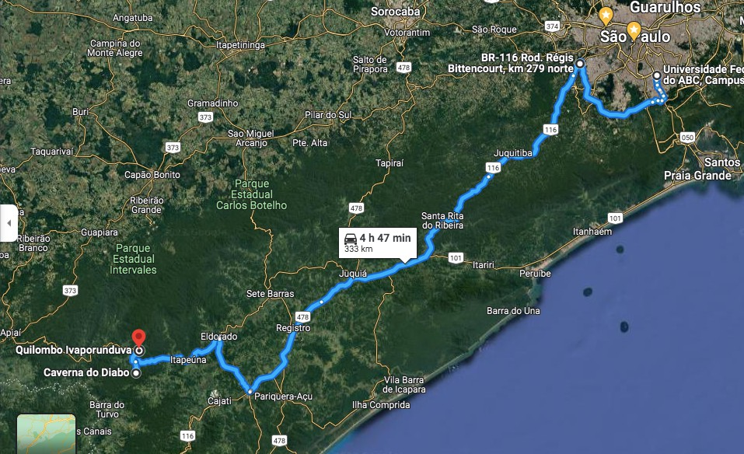
Fonte: Google Maps

¹
E se Miracatu voltasse a ser Prainha, Juquiá seria Yquiá,
Pedro Barros voltaria a ser Tupiniquins, Pedro Toledo seria então Nova Alecrim.

E se Sete Barras voltasse a ser Gonytahogoa Iporanga seria de novo Arraial,
Ilha Comprida seria então Candapuí,
E o rio Quilombo seria de novo Guyrombi.

Se Eldorado voltasse a ser Xiririca, Cananéia seria Porto dos Tupis, Itapeuna voltaria ser Jaguary,
E a terras das ostras seria o Ariri.

Se o Jacupiranga voltasse a ser Botujuru A rodovia seria o Peabiru,
Guaricana então Pariquera-açu, E o Itatins seria o Botucavaru.

Se Santos voltasse a ser Guayaó São Vicente seria porto do Japuí,
Vila do Rio do Azeite seria nossa Itariri E Pirapora seria de novo Cafundó.

¹ Esse poema é de Júlio Costa compõe o seu livro "Mutirão de versos". Belo Horizonte: Editora Mazza, 2021.


Para que a atividade extrassala corra tudo bem, precisaremos que cada um compreenda sua responsabilidade. Essa é uma atividade cujo êxito depende, primordialmente, de entendermos que é uma tarefa coletiva, portanto, teremos que funcionar como um grupo coeso, colaborativo, cooperativo e operacional. Esperamos não ser necessário relembrarmos isso a todo o momento. Mas o faremos sempre que necessário, parando o que quer que estejamos fazendo para detalhar normas, fazer combinados, retomar conversas anteriores, dar orientações específicas etc.
É fundamental que todos tenham em mente, além do bom senso, pelo menos algumas diretrizes básicas:
- Estaremos durante toda a atividade em grupo. Isso não quer dizer que cada um não possa desfrutar de momentos de introspecção, de reflexão solitária, de solidão criativa... Aliás, todos devemos ter esses momentos! Mas viajar em grupo significa termos sempre uma preocupação a mais: o zelo com o grupo. Em função disso, tenha em mente que as vontades individuais ficarão diminuídas em relação às decisões coletivas. O bem-estar coletivo será sempre mais importante. Lembre- se de que o respeito aos horários e aos combinados será algo decisivo para o sucesso da atividade e para a boa convivência em grupo.
- Em qualquer momento alguém pode não se sentir bem, ou acabar ficando doente. Será muito importante que desde as primeiras sensações de mal-estar você comunique algum dos responsáveis para que as devidas providências sejam tomadas rapidamente.
- É fundamental que ninguém se "desgarre" do grupo. Nenhum de nós estará acorrentado ao outro, mas é importantíssimo saber que cada um de vocês é SEMPRE o maior responsável por não se perder. Caso isso venha a acontecer, como devemos proceder? Nem sempre estaremos em locais com sinal de telefone celular, portanto alguns combinados serão decisivos para nos reencontrarmos. O mais básico deles é o seguinte: primeiro, tente o celular. O segundo, mas talvez mais importante, é que o ponto de encontro, no caso de um ou outro se perder, será sempre o último local em que seguramente estivemos juntos. Aguarde por ali que logo alguém aparecerá para resgatar você, mesmo que isso pareça demorar um pouco. Não saia sozinho tentando procurar o grupo por lugares em que ainda não estivemos.
- Água é absolutamente fundamental. Tenha sempre consigo um recipiente que possa ser usado para transportar e beber água. Mas não saia bebendo qualquer água, mesmo que seja água cristalina.
- O uso do protetor solar e boné é importante. Não importa se você acha que o sol não está tão forte e que a sua pele é resistente, use boné e protetor!
- Todos sabem que esta é, acima de tudo, uma atividade de estudo e de trabalho. Por mais que haja professores e monitores acompanhando vocês e propondo diferentes atividades, você é o maior responsável pelo seu trabalho. Por isso, não espere que alguém peça a você que registre uma ou outra observação, que anote esta ou aquela fala.
CRONOGRAMA DO TRABALHO DE CAMPO

DATA

10/04
Sexta

11/04
Sábado

12/04
Domingo
ITINERÁRIO

23h00 – saída do UFABC – campus de São Bernardo do Campo (com uma parada no Posto Fazendeiro na BR 116 para banheiro)
____________________________________________________

6h00 – chegada e acomodação no Quilombo de Ivaporunduva
8h00– café da manhã
9h00 – palestra de apresentação do Quilombo
11h00 – atividades de interpretação da paisagem e biodiversidade
12h30 – almoço e descanso
14h00 – oficinas
16h00 - caminhada até a Igreja Nossa Senhora dos Homens Pretos, roda de conversa na igreja e visita ao cemitério
16h00
17h30 – café da tarde
19h00 – atividade síntese e plenária
20h00 - Jantar
___________________________________________________

7h00 – café da manhã
8h00 – organização para saída (checkout)
9h00 – visita à Caverna do Diabo e à Cachoeira do Araçá
12h00 – almoço no restaurnte do Parque Estadual Caverna do Diabo
13h00 – saída para São Bernardo do Campo – UFABC




Ir com roupa confortável no caminho, porque no trecho de ida dormiremos no ônibus; Levar roupa adequada para caminhar e tênis, porque andaremos bastante;
Levar um boné, protetor solar e repelente, porque parte de nossas atividades faremos ao ar livre;
Levar o caderno de campo, caneta ou lápis; Levar a sua garrafinha com água;
Levar lanches rápidos para os intervalos entre as refeiçoes principais;
Levar guarda-chuva e/ou capa de chuva, para o caso de chover.

Esse trabalho de campo é parte integrante da disciplina “Biodiversidade, Geodiversidade e Paisagen”, que é obrigatória do curso Bacharelado em Planejamento Territorial. Os objetivos gerais deste trabalho de campo são:

Identificar as características do bioma Mata Atlântica a partir da observação da paisagem in locu;

Conhecer as especificidades geológicas da região do Vale do Ribeira e sua relação com a formação de cavernas;

Desenvolver procedimentos de observação direta da paisagem;

Identificar os elementos da bacia hidrográfica do rio Ribeira a partir da observação direta da paisagem;

Compreender a relação entre as características do meio físico e o modo de vida da comunidade quilombola de Ivaporunduva;

Compreender a importância do território tradicional para as comunidades quilombolas;

Compreender a relação entre as comunidades tradicionais do Vale do Ribeira e as Unidades de Proteção Integral e de Uso Sustentável no Vale do Ribeira.


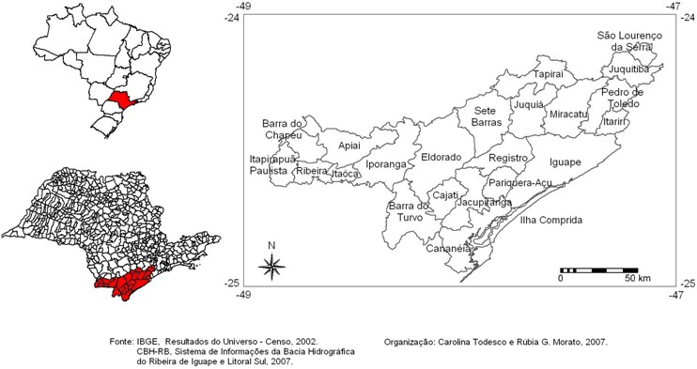
Mapa 1 - Localização do Vale do Ribeira, São Paulo
Fonte: IGBE, Resultados do Universo - Censo, 2002. CBH-RB, Sistema de Informações da Bacia Hidrográfica do Ribeira de Iguape e Litoral Sul, 2007. Organização: Carolina Todesco e Rúbia G. Morato, 2007.

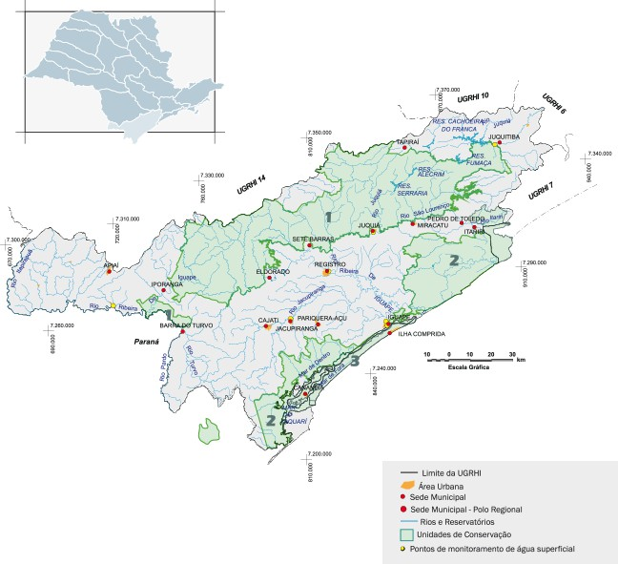
Mapa 2 - Vale do Ribeira - Recursos Hídricos
Fonte: https://sigrh.sp.gov.br/cbhrb/apresentacao


A saída de campo ocorrerá no dia 10 de abril (sexta-feira) às 23h do campus da UFABC de São Bernardo do Campo, com uma parada no Posto Fazendeiro na BR 116 para banheiro. A previsão de chegada é no dia seguinte (sábado, dia 11) às 6h no Quilombo de Ivaporanduva, seremos recebidos pelas lideranças que nos mostram os nossos alojamentos e explicaram as regras de funcionamento da Pousada e em seguida será servido o café da manhã
Às 9h haverá a palestra no qual os moradores apresentarão o qulombo. Após a palestra, hos professores da disciplina darão início à primeira atividade prevista referente à intepretação da paisagem e análise da biodiversidasde.
Às 12h30 será servido o almoço e às 14h00 a equipe do quilombo ofertará oficinas, para as quais seremos divididos em grupos, para melhor aproveitamento. Às 16h00 faremos uma caminhada pelo quilombo até a Igreja Nossa Senhora dos Homens Pretos onde teremos uma roda de conversa com posterior visita ao cemitério.
Será servido um café da tarde às 17h, com intervalo para tomarem banho das 18h às 19h. A partir das 19h00, os docentes farão a atividade síntese e plenará até às 20h, quando será servido o jantar. A plenária tem com o objetivo de compartilhar entre alunos e professores a experiência do trabalho de campo e de fazer uma avaliação das atividades realizadas ao longo do dia
No dia 12/04, o café da manhã será servido às 7h00 e os quartos deverão ser desocupados às 8h00, quando todas as pessoas deverão se orgnaizar para o embarque no ônibus. A chegada prevista no Parque Estadual Caverna do Diabo é às 9h, quando seremos recebidos por monitores ambientais cadastrados junto à Fundação Florestal. A primeira atividade de observação direta da paisagem com o objetivo de identificar características do bioma Mata Atlântica. Seremos divididos em grupos para a visita guiada na Caverna do Diabo e Trilha da Cachoeira do Araçá. Às 12h será servido o almoço no restaurante do Parque Estadual da Caverna do Diabo e a saída de retorno para a UFABC campus de São Bernardo do Campo está previsto para 13h00.

OFICINAS

GRUPO 1 – CAÇA E PESCA
Nesta oficina, os alunos conhecerão as armadilhas antigas que foram usadas pelos quilombolas para conseguir seus alimentos na natureza. A demonstração será na mata e no rio. Em seguida, será feita uma roda de conversa abordando os principais aspectos de preocupação da comunidade no que se refere à preservação ambiental atualmente.

GRUPO 2 – ARTESANATO ORGÂNICO
O grupo confeccionará o artesanato de fibra de bananeira desde a retirada da fibra no caule da bananeira, até a tecelagem no tear. Por meio desta oficina, os alunos terão a oportunidade de compreender a importância deste artesanato para a geração de renda e empoderamento das mulheres de Ivaporunduva.

GRUPO 3 – FARMÁCIA VIVA – PLANTAS MEDICINAIS
Conhecer as plantas medicinais usadas para a prevenção e cura de diversas doenças desde a época dos escravizados até os dias atuais. Por meio desta oficina, os alunos vão compreender a importância da preservação da biodiversidade para o modo de vida quilombola.

GRUPO 4 – AGRICULTURA DE SUBSISTÊNCIA
Nessa atividade o grupo conhecerá as roças de subsistência da comunidade e compreenderá a relação entre a técnica de coivara e a preservação ambiental do bioma Mata Atlântica.

GRUPO 5 - BANANAL ORGÂNICO
Nessa atividade o grupo aprenderá todo o processo do cultivo da banana orgânico desde o plantio até a colheita. Haverá uma discussão importante sobre os motivos de não usarem agrotóxicos em sua produção e sobre desafios e obstáculos para o escoamento da produção.

GRUPO 6 – VIVEIRO DE MUDAS NATIVAS
O grupo conhecerá o viveiro de mudas nativas e aprende sobre a sua importância na Mata Atlântica e para o ecossistema. O grupo poderá plantar uma muda que simbolizará a imersão do grupo no Quilombo.

GRUPO 7 – GARIMPO DO OURO
Nessa atividade o grupo entenderá como os escravizados faziam o garimpo e mineração do ouro de aluvião. Momento também de entender a história de colonização do Vale do Ribeira.

GRUPO 8 – BARREAMENTO
Por meio desta oficina, os alunos conhecerão o processo de construção de uma casa de pau-a- pique; haverá uma explicação sobre a arquitetura desse modelo de construção trazido da África e também realizarão o barreamento das paredes da casa na prática. Além das lideranças e dos guias locais, um dos professores da UFABC acompanharão a oficina e aqui será retomada as características do solo estudadas na disciplina.

GRUPO 9 – GASTRONOMIA TRADICIONAL QUILOMBOLA
Nessa atividade o grupo aprenderá como era preparadas a alimentação no fogão a lenha (taipa), focando nos tipos de madeira que eram usadas antigamente e agora quais são usadas, relacionando com a preservação da Mata Atlântica. Haverá demonstração de como cozinhar alimentos na brasa.
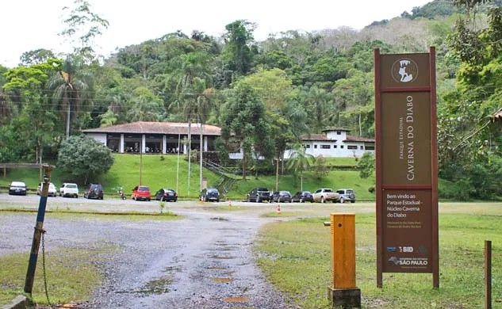

A Caverna do Diabo faz parte do Parque Estadual Caverna do Diabo, instituído pela Lei Estadual nº 12.810, de 21/02/2008, que criou o Mosaico de Unidades de Conservação do Jacupiranga. O Parque possui uma área de 40.219,66 ha e abrange os municípios de Barra do Turvo, Cajati, Eldorado e Iporanga na região do Vale do Ribeira, no estado de São Paulo.
Fonte: http://www.cavernadodiabo.com.br/localizacao.html
O Parque Estadual da Caverna do Diabo está situado em serranias e planaltos mais isolados, onde predominam as formações de Floresta Ombrófila Densa Submontana e Montana (IBGE, 1993). No trecho de floresta próximo às grutas do Rolado, que antes da citada Lei, estava inserida na área do núcleo Caverna do Diabo do Parque Estadual de Jacupiranga e, atualmente, compõe a APA dos Quilombos do Médio Ribeira, está um dos trechos de floresta mais preservados da região. Uma floresta exuberante, de grande porte, com 30 a 40 m de altura, que representa a Mata Atlântica original, pouco encontrada nessa porção do vale do Ribeira (Estado de São Paulo, 2010).
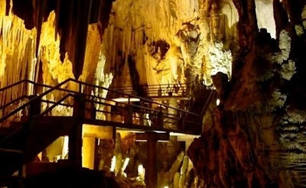
Nas encostas e em direção aos topos de morro, à medida que os solos tornam- se mais rasos, a floresta adquire um porte mais reduzido, até dar lugar a um tipo de vegetação de campo onde predominam ervas e arbustos, sobre o afloramento rochoso de calcáreo e mármore, uma fitofisionomia classificada como “campos de lapiá”. Predominam as famílias Asteraceae, Cyperaceae, Melastomataceae, Myrtaceae e Poaceae. Além destas, ocorrem no campo e na transição com a flo- resta as famílias Aquifoliaceae,
Fonte: http://www.cavernadodiabo. | com.br/localizacao.html

Celastraceae, Cunoniaceae e Theaceae, representadas res- pectivamente pelos gêneros Ilex, Maytenus, Weinmania e Gordonia. Árvores heliófitas ou pioneiras, de porte reduzido, e espécies rupícolas como a Chaptalia hermogenis M. D.
Moraes, descoberta nos morros calcáreos da região da caverna do Diabo, completam esta fisionomia (Estado de São Paulo, 2010).
A Caverna do Diabo, é a segunda caverna a ser registrada no Estado de São Paulo (SP02), uma das primeiras do Brasil e uma das cavernas com o uso turístico mais antigo do país. Essa caverna foi durante muito tempo uma das maiores cavernas do Brasil, e atualmente está entre as maiores cavernas do Estado de São Paulo e uma das 20 maiores cavernas do país (Estado de São Paulo, 2010).

Os objetivos desta visita são:

Conhecer as especificidades geológicas da área e sua relação com a formação de cavernas;
Compreender o papel da água na formação das estalagmites e estalactites, diferenciando cada uma dela;
Compreender a relação entre a Caverna do Diabo e o Parque Estadual.

Ao longo da visita, treine o seu olhar para observar os diversos aspectos da Caverna do Diabo e fique atenta (o) às explicações dos monitores. Anote no espaço abaixo as informações que considerar relevantes.



onte: Google Maps

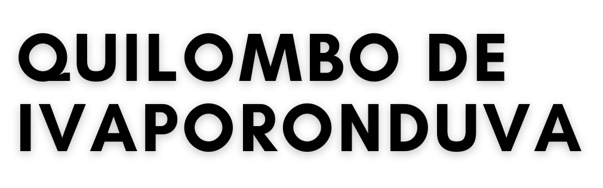

A comunidade de Ivaporunduva, foco deste trabalho de campo, é um quilombo rural localizado na zona rural do município de Eldorado Paulista, à margem esquerda do rio Ribeira de Iguape, conforme podemos identificar na imagem de satélite abaixo.
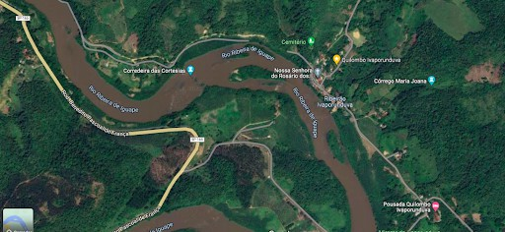
Fonte: https://www.google.com.br/intl/pt-BR/earth/

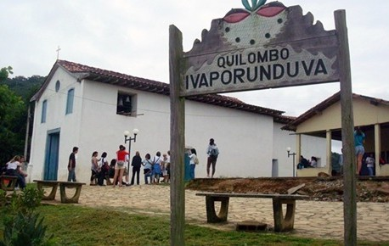
Ivaporunduva é considerada a mais antiga das comunidades do Vale do Ribeira e é reconhecida nacionalmente por sua organização social e política e por sua liderança na questão quilombola. Contando com pelo menos 400 anos de existência, de acordo com os relatos e levantamentos históricos, foi reconhecida pelo Instituto de Terras do Estado de São Paulo (ITESP) em 1998 e teve suas terras em áreas públicas tituladas pelo estado em 2003. É habitada por aproximada- mente 400 pessoas,
Fonte: fotografia.folha.uol.com.br/ galerias/1598946236157878- quilombos-em-eldorado-s
englobando 110 famílias.
Esse quilombo é ori- ginário do primeiro ciclo do ouro e ainda preser- va importantes patrimô- nios históricos da fase áurea da mineração na
região. Entre esses patrimônio, estão um dos cemitérios (hoje desativado) considerado sagrado, por ali estarem enterrados os antepassados escravizados, e a Igreja do Rosário dos Homens Pretos, datada de 1625, a qual foi tombada pelo Conselho de Defesa do Patrimônio Histórico, Arqueológico, Artístico e Turístico (Condephaat) do estado de São Paulo, conferindo proteção especial e reconhecimento como patrimônio histórico.
Em 2018, o sistema agrícola quilombola da região do Vale do Ribeira foi reconhecido como patrimônio imaterial do Brasil pelo Instituto do Patrimônio Histórico e Artística Nacional (Iphan). Esse sistema é composto por “um conjunto de saberes e técnicas aplicadas no cultivo de uma variedade de plantas utilizadas na alimentação, medicina e cultura material. Abrange também os espaços onde se desenvolvem as atividades, os arranjos locais de organização do trabalho, os modos de processar os alimentos, os artefatos confeccionados para este fim e os contextos sociais de consumo”. Os conhecimentos, neste sistema, são transmitidos por meio da oralidade através das gerações (https://oeco.org.br/analises/por-que-o-sistema-agricola-tradicional-quilombo- la-do-vale-do-ribeira-e-patrimonio-cultural-brasileiro/).
É importante ressaltar que um conjunto de pesquisas científicas realizadas pela Universidade de São Paulo, pela Unicamp e pelo Instituto de Botânica do Estado de São Paulo em cooperação com instituições internacionais comprovaram que as comunidades quilombolas do Vale do Ribeira não são as responsáveis pelo desmatamento da Mata Atlântica. Pelo contrário, as técnicas de plantio de baixo impacto juntamente com a baixa densidade demográfica e a permanência dos quilombolas no território, impedindo a entrada de exploradores, são fatores que se somam e contribuem para que a mata atlântica esteja preservada.
Podemos dizer que, atualmente, as principais bandeiras de luta dessas comunidades estão as reivindicações para a concretização do direito à terra, à permanência nos territórios em que vivem, à manutenção dos conhecimentos tradicionais e da memória coletiva, à superação do racismo, à autonomia no modo de produção econômica e ao acesso à educação de qualidade (NASCIMENTO, 2017).
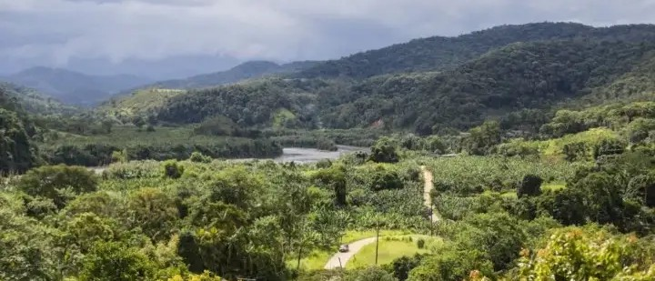

Fonte: medium.com/@MidiaNINJA/a-força-do-nós-cb631eaeb90d

Ao longo da nossa estadia no quilombo, vocês terão a oportunidade de conversar com os guias, lideranças e moradores locais. Busquem:
Compreender a relação entre o bioma Mata Atlântica e o modo de vida quilombola;
Identificar as atividades desenvolvidas pelas famílias quilombolas para geração de renda;
Identificar as maiores dificuldades cotidianas;
Entender como ocorre a relação da comunidade com o meio físico (solos, rochas, relevo, águas), como recursos naturais e como suporte do ambiente para os seres humanos e demais seres vivos;
Levantar dados e informações sobre o acesso às políticas públicas de desenvolvimento social.


Registre no espaço abaixo a sensação ou sentimento ao chegar na pousada do quilombo de Ivaporunduva, encontrar as pessoas e observar a paisagem do rio Ribeira de Iguape e a Mata Atlântica. Se preferir, faça o registro em forma de desenho na folha sem pauta.


Logo após o almoço, visitaremos a Igreja Nossa Senhora do Rosário dos Homens Pretos, onde teremos uma palestra com lideranças do quilombo acerca dos seguintes assuntos:

A história de formação do quilombo de Ivaporonduva;
A história da construção da igreja pelos antepassados escravizados; A organização da comunidade e a gestão do território atualmente.


A realização de oficinas com guias locais e lideranças em diferentes áreas do quilombo com foco nos seguintes objetivos:

Compreender a relação entre as características do meio físico e o modo de vida da comunidade quilombola de Ivaporonduva;
Conhecer aspectos da cultura dos quilombolas e sua relação com o território.


Essa atividade de observação da paisagem, que será mediada pelos professores desta disciplina, terá como foco nos seguintes objetivos:

Desenvolver procedimentos de observação direta da paisagem;
Identificar os principais elementos de parte da bacia hidrográfica do rio Ribeira de Iguape;
Identificar as áreas de proteção permanente (APP) e compreender o seu papel;
Observar o papel da mata ciliar para a vida dos rios;
Identificar características do bioma Mata Atlântica a partir da observação da paisagem in locu.

3.5 ATIVIDADE DIRECIONADA - Paisagem

E se a nossa forma de vida indeterminada não fosse a forma de nossos corpos, mas sim a forma de nossos movimentos ao longo do tempo?

Anna Tsing (The mushroom at the end of the world: On the possibility of life in capitalist ruins. Princeton University Press, 2015. p. 47)

Desenhar, na folha seguinte, a paisagem do Quilombo de Ivaporunduva, identificando por escrito os seguintes aspectos: elementos da horizontalidade e da verticalidade da paisagem e sua possível simbologia (ver Tuan); elementos que causaram afetos positivos e/ou negativos; ações humanas mais visivelmente preponderantes na paisagem retratada; contrastes presentes nessa paisagem (no sentido biológico ou econômico, social etc.), caso existam; elementos perceptíveis e característicos da região que não sejam os visuais (temperatura, umidade, odores, sons, sabores etc.)
ATIVIDADE DIRECIONADA PAISAGEM
3.6 ATIVIDADE DIRECIONADA - Biodiversidade

Faça o esboço de cinco indivíduos da flora em cada local (Quilombo de Ivaporanduva e no Parque Estadual Caverna do Diabo). Faça uma descrição sucinta (se possível, com o nome popular ou científico e detalhe o motivo de cada indicação).
Dica: capturar uma foto do exemplar pode auxiliar na elaboração do esboço

Quilombo de Ivaporanduva

ATIVIDADE DIRECIONADA BIODIVERSIDADE

Parque Estadual Caverna do Diabo

3.7 ATIVIDADE DIRECIONADA - Geodiversidade

Como discutimos em sala de aula, a geodiversidade pode ser defnida pela variedade natural de aspectos geológicos (minerais, rochas e fósseis), geomorfológicos (formas de relevo, processos e pedológicos. Essa geodiversidade se manifesta em múltiplas escalas geográficas, incluindo a escala nacional, a escala regional e a escala. Mesmo na escala local, como em uma caverna, por exemplo, é possível observar uma variação expressiva da geodiversidade.
Faça o registro fotográfico e apresente uma breve descrição de cinco expressões da geodiversidade local encontradas na Caverna do Diabo, registrando o nome da forma/feição e o processo relacionado à sua formação.

3.8 Integração entre biodiversidade, geodiversidade e paisagem

Desenhe um diagrama de sistemas relacionado os elementos de geodiversidade com a biodiversidade e paisagem, incluindo os atores locais do Vale do Ribeira. Escreva um texto explicando esse diagrama

3.8. CONSIDERAÇÕES

Neste espaço, organize um texto sucinto com suas reflexões sobre a atividade de campo, relacionando o conteúdo teórico com a prática.
Este texto deve ser escrito após a visita em campo. No plano de ensino, dedicamos o dia 22/04/2026 para essa atividade.



NASCIMENTO, Lisângela Kati do. Educação escolar quilombola: reflexões sobre os avanços das políticas educacionais e os desafios para a práticas pedagógica no Vale do Ribeira- SP., Rev. FAEEBA – Ed. e Contemp., Salvador, v. 26, n. 49, p. 69-86, maio/ago. 2017

Estado de São Paulo, Secretaria do Meio Ambiente, Diagnóstico e zoneamento da Caverna do Diabo, 2010.

